Activiteitenrooster Maart/April
Maandag
Parenting Across Borders |  | 10.00 – 12.30
 | Spreekuur voor vragen rondom zwangerschap en het ouderschap |  | gratis
Taalcafé |  | 10.00 – 11.30
 | Op informele wijze oefenen met de Nederlandse taal  Voor dit Taalcafé moet je je opgeven.  Dit kan bij Claudia via cvanessen@dock.nl of 06 59 92 41 40 |  | gratis
Soep uit iedere hoek |  | 12.00 – 14.00
 | Iedere week een soep uit een ander land NIET IN MAART  VANWEGE RAMADAN WEER IN APRIL | 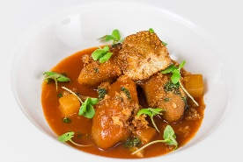 | €1,00  per kop soep
Dinsdag
Aanwezigheid Daniel Okiror |  | 9.00 – 13.00
 | Spreekuur voor vragen rondom de Afrikaanse gemeenschap in Utrecht  En voor vragen over het maken van muziek in Utrecht | 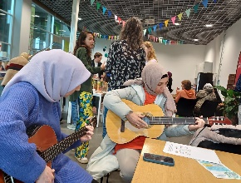 | gratis
Participatiemiddag |  | 11.30 – 13.00
 | Spreekuur voor hulp bij het meedoen in de Nederlandse samenleving, activiteiten in de wijk / Utrecht en vrijwilligerswerk |  | gratis

Woensdag
Vrouwengroep |  | 10.00 – 12.00
 | Ontmoetingsmoment voor vrouwen |  | gratis
Soep uit iedere hoek | Nieuw, nu ook op woensdag! | 12.00 – 14.00
 | Iedere week een soep uit een ander land |  | €1,00  per kop soep
Parenting Across Borders |  | 10.00 – 12.30
 | Spreekuur voor vragen rondom zwangerschap en het ouderschap |  | gratis
Taalcafé |  | 13.00 – 15.00
 | Op informele wijze oefenen met de Nederlandse taal |  | gratis
Inloop voor taalvragen |  | 15.00 – 16.00
 | Voor losse taalvragen |  | gratis

Donderdag
Aanwezigheid Daniel Okiror |  | 9.00 – 13.00
 | Spreekuur voor vragen rondom de Afrikaanse gemeenschap in Utrecht  En voor vragen over het maken van muziek in Utrecht |  | gratis
kWelkomhuislunch |  | 12.00 – 14.00
 | Iedere week lunch met verse broodjes  Deze activiteit vind niet plaats in MAART vanwege de RAMADAN |  | €2,00 per broodje
Regionaal steunpunt Rechtsbescherming |  | 12.00 – 17.00

Vrijdag
Ladyfit |  | 9.00 – 12.00
 | Wandelgroep voor vrouwen |  | gratis
Taalcafé |  | 10.00 – 12.00
 | Op informele wijze oefenen met de Nederlandse taal |  | gratis
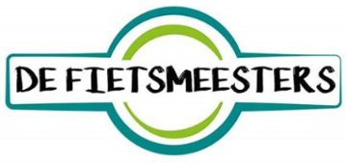  Fietsles voor volwassenen | Fietsles  Op dit moment is de groep vol.  In april 2025 start er weer een nieuwe cursus van minimaal 10 lessen.  Opgeven kan al wel bij Dayna via dmaduro@dock.nl of 06 14 30 62 36 | 11.30 – 12.30
Breien met Samira | Breien voor alle niveaus | 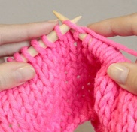  12.30 – 14.30 | gratis
Inloop voor taalvragen | Voor losse taalvragen |   13.00 – 14.00 | gratis
Latina Empowerment | Bijeenkomsten, Sprekers en samen Nederlandse taal oefenen. | 14. 00-16.00 | gratis
Afrika Safari Wijkjam   | Met elkaar verbinden door samen muziek te maken; wekelijkse djembé workshop  19.00 – 20.00 uur beginners  20.00 – 22.00 uur gevorderden | 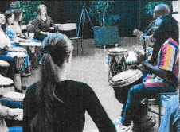  19.00 – 22.00 | gratis

